新建民用建筑防空地下室同步建设审批

（设区的市级）

基本信息

事项名称：新建民用建筑防空地下室同步建设审批（设区的市级）

事项类型：行政许可

基本编码：320180016001

业务办理项编码：11320100012947875Q332018001600101

行使层级：市级

办理形式：窗口办理,网上办理

到办事现场次数：0

特别程序：无

中介服务：无

部门信息

实施主体：南京市国防动员办公室

实施主体编码：11320100012947875Q

窗口办理

是否进驻政务大厅：是

办理地点：江苏省南京市江东中路265号A137窗口

办理时间：工作日上午9：00—11：30、下午14:00—17:30，法定节假日除外

受理标准

服务对象：企业法人,事业法人,其他组织

受理条件：在城市和依法确定的人民防空重点镇规划区内新建民用建筑

办理材料

| **序号** | **材料名称** | **来源渠道** | **纸质材料** | **材料必要性** | **填报须知** |
| --- | --- | --- | --- | --- | --- |
| 1 | 建设项目立项文件 | 政府部门核发 | 1份 | 必要 | 复印件加盖单位公章，送纸质材料至窗口时需带发改委立项批文原件 |
| 2 | 建设项目规划条件 | 政府部门核发 | 1份 | 必要 | 复印件加盖单位公章，送纸质材料至窗口时需带市规划局规划设计要点或方案审查意见的原件 |
| 3 | 国有建设用地出让合同或划拨决定书 | 政府部门核发 | 1份 | 必要 | 复印件加盖单位公章 |
| 4 | 经批准的建设项目总平方案图（含建设项目方案审查意见） | 政府部门核发 | 1份 | 必要 | 总平面图标明居住类建筑设计计算户数、人数，以及非居住类建筑各使用功能建筑面积 |
| 5 | 人防设计方案图（含总平位置图、战时平面图、平时平面图、主要剖面图、与防空地下室连通的非人防地下室平面图） | 申请人自备 | 1份 | 必要 | 规划设计应满足《城市居住区人防工程规划设计标准》、《城市公共建筑人防工程规划设计标准》、《防空地下室人防工程设计标准》、《人民防空工程设计标准》等相关标准规定。 |
| 6 | 委托代理人身份证 | 申请人自备 | 1份 | 必要 | 复印件加盖单位公章，送纸质材料时需带身份证原件到窗口办理 |
| 7 | 申请人（单位）身份证明 | 政府部门核发 | 1份 | 必要 | 复印件加盖单位公章，送纸质材料时需带机构代码证原件到窗口 |
| 8 | 委托代理人授权委托书 | 申请人自备 | 1份 | 必要 | 建设单位委托经办人办理手续的委托，加盖建设单位公章 |

办理流程

| **序号** | **环节名称** | **办理时限** | **审批标准** | **办理结果** |
| --- | --- | --- | --- | --- |
| 1 | 初审 | 5工作日 | 根据申请人的申请资料及法规、技术规范、图集提出初审意见； | 形成初审意见 |
| 2 | 复核 | 2工作日 | 复核初审意见，同时根据申请人的申请资料及法规、技术规范、图集提出复审意见； | 对初审意见提出复核意见 |
| 3 | 审定 | 2工作日 | 审定复核后的办件结果； | 提出审定意见 |
| 4 | 盖章 | 1工作日 | 对审定后的文本进行校对，盖章，发文办结； | 盖章发文 |

办理流程图

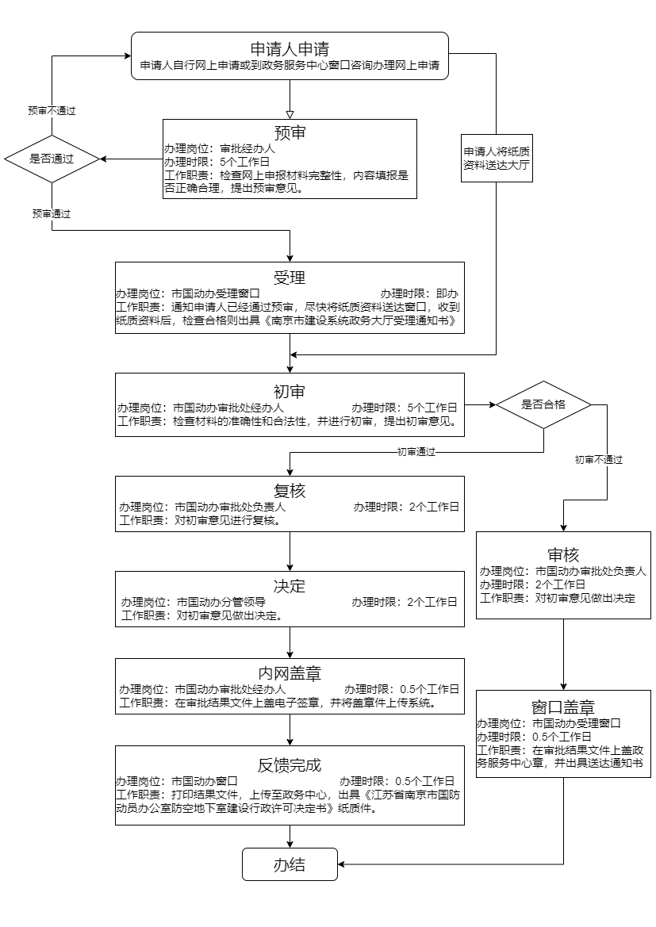

办理时限

办件类型：承诺件

法定办结时限：20个工作日

承诺办结时限：10个工作日

收费情况

不收费

审批结果

审批结果类型：批文

审批结果名称：行政许可决定书

法律依据

设定依据：《中华人民共和国人民防空法》（1.1996年10月29日第八届全国人民代表大会常务委员会第二十二次会议通过1996年10月29日中华人民共和国主席令第78号公布自1997年1月1日起施行 2.根据2009年8月27日第十一届全国人民代表大会常务委员会第十次会议《关于修改部分法律的决定》修正）第二十二条：城市新建民用建筑，按照国家有关规定修建战时可用于防空的地下室。《中共中央、国务院、中央军委关于加强人民防空工作的决定》（中发〔2001〕9号）第三部分第9：城市及城市规划区内的新建民用建筑，必须依法同步建设防空地下室。人民防空主管部门负责防空地下室建设和城市地下空间开发利用兼顾人民防空要求的管理和监督检查，并和规划、建设等部门搞好城市地下空间的规划、开发利用和审批工作。对应建防空地下室的建设项目，未经人民防空主管部门审核批准，建设、消防等部门不能办理相关手续。《国务院、中央军委关于进一步推进人民防空事业发展的若干意见》（国发〔2008〕4号）第三部分第（九）：依法修建民用建筑防空地下室。城市新建民用建筑要依法修建防空地下室，确因地质等原因难以修建的要按规定缴纳易地建设费。

常见问题

问：什么情况下可以不建人防，缴纳易地建设费？

答：《江苏省人民防空工程建设使用规定》（省政府令第129号）第十一条规定：“应当修建防空地下室的新建民用建筑有下列情形之一的，经人防主管部门批准，建设单位按照国家规定缴纳防空地下室易地建设费，由人防主管部门进行易地修建和管理：（一）所在地块被禁止、限制开发利用地下空间；（二）因暗河、流砂、基岩埋深较浅等地质、地形或者建筑结构条件限制不适宜修建防空地下室；（三）因建设场地周边建筑物或者地下管道设施等密集，人防工程不能施工或者难以采取措施保证施工安全；（四）按照规定标准应建人防工程面积小于1000平方米；（五）满足详细规划要求或者国家和省其他人防规划控制指标。

问：防空地下室审批执行具体依据是什么？

答：《江苏省防空地下室建设实施细则》（苏防规〔2020〕1号）。

咨询投诉

咨询方式：

经办人电话：025-86631661-8701

申报系统技术人员电话：13951685030

监督投诉方式：

业务主管部门监督投诉方式:025-86631661-8700

政务服务管理部门监督投诉方式:025-68505857

办理地点：江苏省南京市江东中路265号A137窗口